ANÁLISE DE DADOS, BI E IA
NA PLATAFORMA FELIGUINCHOS
Demonstração prática com dados fictícios no Power BI
Este documento apresenta informações estratégicas que a FELIGUINCHOS pode acompanhar, indicadores para avaliar a operação, uma demonstração prática de uso do Power BI e possíveis aplicações futuras de Inteligência Artificial. Os números da demonstração são fictícios e foram utilizados para fins acadêmicos.

1. Informações estratégicas
A FELIGUINCHOS é uma plataforma proposta para aproximar clientes que precisam de serviços de guincho e prestadores disponíveis. Durante o funcionamento da plataforma, diferentes informações podem ajudar a acompanhar a operação e identificar pontos que precisam de melhoria.
Entre as informações mais úteis para a gestão estão:
- quantidade de solicitações recebidas;
- quantidade de serviços concluídos e cancelados;
- faturamento gerado pelos serviços;
- região onde os atendimentos são solicitados;
- disponibilidade dos prestadores e tempo de espera;
- motivos de cancelamento e avaliações dos clientes.
A análise conjunta desses dados pode mostrar onde existe maior procura, quais regiões concentram mais atendimentos e se os cancelamentos estão ocorrendo com frequência. Com isso, a gestão pode investigar causas e planejar ações, em vez de tomar decisões apenas com base em impressões.

2. Indicadores e métricas
Para a demonstração no Power BI, foi criada uma planilha com registros resumidos por mês e região, de janeiro a junho. A base contém solicitações, serviços concluídos, cancelamentos e faturamento. Os dados são fictícios e não representam resultados reais da FELIGUINCHOS nem médias comprovadas do setor.
Indicador | Resultado da demonstração | Como interpretar
Solicitações recebidas | 1.675 | Volume total de pedidos registrados.
Serviços concluídos | 1.434 | Quantidade de atendimentos finalizados.
Cancelamentos | 241 | Solicitações que aparecem como canceladas na base usada no painel.
Taxa de cancelamento | 14,39% | Cancelamentos ÷ solicitações × 100.
Faturamento total | R$ 356.500 | Soma do faturamento informado na planilha.
A taxa de cancelamento é expressa em porcentagem porque representa a parte das solicitações que terminou em cancelamento. O cálculo utilizado é 241 ÷ 1.675 × 100, resultando em aproximadamente 14,39%. Multiplicar por 100 converte a proporção decimal em porcentagem.
Outros indicadores poderão ser acrescentados quando a base possuir os dados necessários. Por exemplo, o tempo médio de atendimento exige registros de horários; a avaliação média exige notas dos clientes; e o resultado financeiro exige dados de custos e despesas. Esses indicadores não devem ser apresentados como calculados nesta demonstração, pois a planilha utilizada no painel não contém essas informações.

3. Utilização prática do Power BI na FELIGUINCHOS
O Power BI permite transformar dados organizados em cartões, gráficos e outros elementos visuais. Para demonstrar essa utilização na prática, foi criada uma planilha de Excel com dados fictícios e importada no Power BI Desktop.

3.1. Organização dos dados
A planilha reúne os campos Mês, Região, Solicitações, Serviços concluídos, Cancelamentos e Faturamento. Cada linha representa os resultados de uma região em um mês. A base cobre duas regiões (Centro e Zona Sul) durante seis meses, totalizando 12 registros.
Mês | Região | Solicitações | Concluídos | Cancelamentos | Faturamento
Janeiro | Centro | 120 | 100 | 20 | R$ 25.000
Janeiro | Zona Sul | 90 | 78 | 12 | R$ 19.500
Fevereiro | Centro | 140 | 118 | 22 | R$ 29.500
Fevereiro | Zona Sul | 110 | 94 | 16 | R$ 23.000
Março | Centro | 160 | 138 | 22 | R$ 34.000
Março | Zona Sul | 130 | 111 | 19 | R$ 27.500
Abril | Centro | 150 | 129 | 21 | R$ 32.000
Abril | Zona Sul | 125 | 106 | 19 | R$ 26.000
Maio | Centro | 180 | 155 | 25 | R$ 39.000
Maio | Zona Sul | 145 | 124 | 21 | R$ 31.000
Junho | Centro | 170 | 148 | 22 | R$ 37.000
Junho | Zona Sul | 155 | 133 | 22 | R$ 33.000
Em uma implantação real, esses dados poderiam ser obtidos dos registros de solicitações e Ordens de Serviço da plataforma. A demonstração atual utiliza valores fictícios digitados em uma planilha, portanto não está conectada ao sistema real da FELIGUINCHOS.

3.2. Importação dos dados no Power BI
- Abrir o Power BI Desktop.
- Selecionar Página Inicial > Obter dados > Pasta de trabalho do Excel.
- Escolher o arquivo Dados_Feliguinchos.xlsx.
- Selecionar a planilha/tabela que contém os dados e clicar em Carregar.
- Conferir se as quantidades estão como números e se Faturamento está como valor numérico ou moeda.
Depois da importação, os campos podem ser arrastados para os cartões e gráficos. Se os nomes das colunas ou da tabela forem diferentes, é necessário usar os nomes que aparecem no painel Dados do próprio Power BI.

3.3. Indicadores e cálculos
Os principais indicadores do painel são calculados pela soma das colunas correspondentes. A taxa de cancelamento pode ser calculada dividindo o total de cancelamentos pelo total de solicitações e multiplicando o resultado por 100.
Exemplo de fórmula matemática:
Taxa de cancelamento = (Cancelamentos ÷ Solicitações) × 100
Aplicando os valores da demonstração:
(241 ÷ 1.675) × 100 ≈ 14,39%
Se for criada uma medida DAX, a fórmula pode seguir este modelo, ajustando o nome da tabela e das colunas para os nomes reais que aparecem no arquivo importado:
Taxa de Cancelamento (%) =
DIVIDE(
SUM('Dados_Feliguinchos'[Cancelamentos]),
SUM('Dados_Feliguinchos'[Solicitações]),
0
) * 100

3.4. Montagem do painel de indicadores
O painel criado no Power BI recebeu o título “Painel Gerencial — FELIGUINCHOS” e contém quatro cartões e três gráficos. Os cartões resumem os indicadores gerais, enquanto os gráficos permitem comparar as regiões.
- Cartão de faturamento total: R$ 356.500.
- Cartão de solicitações: 1.675.
- Cartão de serviços concluídos: 1.434.
- Cartão de cancelamentos: 241.
- Gráfico de serviços concluídos por região: compara Centro e Zona Sul.
- Gráfico de faturamento por região: compara os valores somados de cada região.
- Gráfico de cancelamentos por região: ajuda a visualizar a distribuição dos cancelamentos.
Na base usada para a demonstração, o Centro soma 920 solicitações, 788 serviços concluídos, 132 cancelamentos e R$ 196.500 de faturamento. A Zona Sul soma 755 solicitações, 646 serviços concluídos, 109 cancelamentos e R$ 160.000 de faturamento. Esses resultados são somados a partir dos seis meses incluídos na planilha.

3.5. Análise prática dos resultados
Ao observar os indicadores do painel, nota-se que o Centro teve maior volume de solicitações e maior número de serviços concluídos do que a Zona Sul. O Centro registrou 920 solicitações e 788 serviços concluídos; a Zona Sul registrou 755 solicitações e 646 serviços concluídos. Essa diferença pode ajudar a gestão a avaliar se a quantidade de prestadores disponíveis está adequada à procura de cada região.
O faturamento total da demonstração foi de R$ 356.500. Desse valor, R$ 196.500 correspondem ao Centro e R$ 160.000 à Zona Sul. Isso indica que o Centro gerou a maior parcela do faturamento registrado na planilha. Como os valores são fictícios, a comparação serve apenas para mostrar como o painel pode apoiar uma análise.
A base apresenta 241 cancelamentos em 1.675 solicitações, o que corresponde a aproximadamente 14,39%. O indicador merece acompanhamento. A empresa poderia investigar os motivos registrados para cada cancelamento, como indisponibilidade de prestadores, tempo de espera, preço ou desistência do cliente. A planilha atual não contém os motivos dos cancelamentos; portanto, ela permite identificar a quantidade, mas não concluir a causa
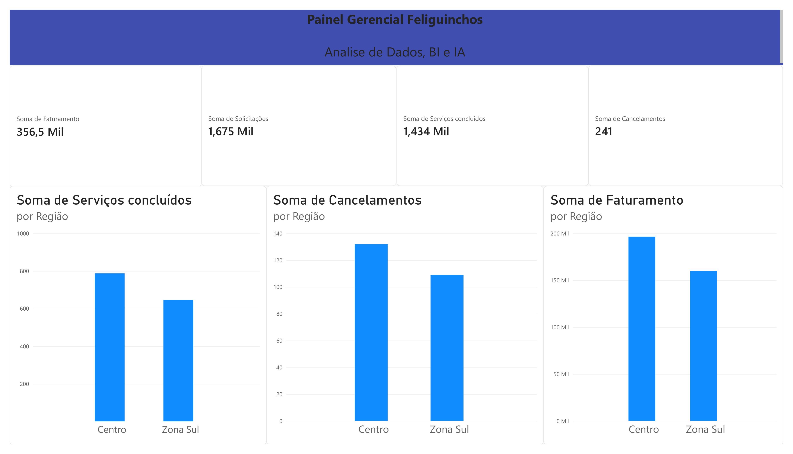.
A demonstração mostra como o Power BI reúne os dados em cartões e gráficos, facilitando a comparação entre regiões. Para que a análise seja utilizada na operação real, seria necessário alimentar o painel com dados reais, conferir sua qualidade e definir uma rotina de atualização.

4. Possíveis aplicações futuras da Inteligência Artificial
Além do uso do Power BI para acompanhar os resultados, a FELIGUINCHOS poderá avaliar aplicações de Inteligência Artificial no futuro. Essas aplicações são propostas e não funcionalidades já implementadas.

4.1. Previsão de demanda
A IA poderia analisar o histórico de solicitações por região, dia e horário para estimar os períodos de maior procura. Com essa previsão, a gestão poderia planejar melhor a disponibilidade de prestadores. Para isso, seria necessário manter um histórico consistente e suficiente ao longo do tempo.

4.2. Recomendação de prestadores
Um modelo poderia ajudar a indicar prestadores compatíveis com cada solicitação, considerando localização, disponibilidade, tipo de veículo e serviço necessário. A recomendação precisaria respeitar as regras da plataforma e ser testada antes de ser usada em atendimentos reais.

4.3. Análise de cancelamentos e tempo de chegada
Com dados adicionais sobre motivos de cancelamento, horários, distância e tempo de atendimento, a IA poderia ajudar a identificar padrões e estimar o tempo de chegada de um prestador. Os resultados deveriam ser avaliados regularmente para evitar previsões pouco confiáveis.
Em todos os casos, a sequência seria: identificar um problema, reunir dados adequados, testar a análise e avaliar se ela gera benefício real. A qualidade dos dados é fundamental para que as recomendações sejam úteis.

5. Relação dos resultados com a tomada de decisão
O objetivo de acompanhar indicadores não é apenas apresentar números, mas utilizá-los para orientar decisões. Na demonstração, o Centro teve mais solicitações e faturamento do que a Zona Sul. A gestão poderia comparar esses resultados com a quantidade de prestadores disponíveis para verificar se a oferta de atendimento acompanha a procura.
A taxa de cancelamento de aproximadamente 14,39% indica que vale a pena acompanhar os cancelamentos ao longo do tempo. Antes de tomar uma medida, a empresa deveria registrar e analisar os motivos de cada ocorrência. Se os registros mostrarem que muitos cancelamentos acontecem por falta de prestadores, por exemplo, a gestão poderá avaliar a entrada de novos profissionais ou uma melhor distribuição dos prestadores por região.
O faturamento também pode ser acompanhado por região e por mês. Uma queda em determinado período pode levar a uma investigação sobre a quantidade de solicitações, os serviços concluídos e os valores cobrados. Como a base desta demonstração não contém custos e despesas, não é possível calcular lucro ou resultado financeiro líquido com esses dados.
No futuro, previsões de demanda produzidas por IA poderiam ajudar a preparar a operação para períodos mais movimentados. O Power BI ajudaria a visualizar o histórico e os resultados; a IA poderia contribuir com estimativas e identificação de padrões. As decisões finais continuariam sob responsabilidade da gestão.

6. Conclusão
A análise de dados, o Business Intelligence (BI) e as possíveis aplicações de Inteligência Artificial podem contribuir para que a FELIGUINCHOS acompanhe melhor sua operação. Os indicadores permitem observar o volume de solicitações, os serviços concluídos, os cancelamentos e o faturamento.
A criação do painel no Power BI demonstrou, de forma prática, como os dados podem ser apresentados em cartões e gráficos para facilitar comparações entre regiões. Os resultados fictícios indicaram maior volume de solicitações e faturamento no Centro, além de uma taxa geral de cancelamento de aproximadamente 14,39%.
Como próximo passo para uma utilização real, seria necessário substituir os dados fictícios por registros confiáveis da plataforma, validar os totais e incluir informações adicionais, como motivos de cancelamento, tempo de atendimento, avaliações e custos. Com uma base mais completa, o Power BI e futuras soluções de IA poderão apoiar decisões mais precisas.
Observação: todos os valores apresentados neste documento são fictícios e foram utilizados exclusivamente para demonstrar, em contexto acadêmico, o uso de indicadores e do Power BI. O painel não está conectado ao sistema real da FELIGUINCHOS.

